Android

By

Namen: Eefje Karremans, Jorden van Vegten en Liam Meijles Studiejaar: 2019-2020

Werkgroep: Groep 5

Projectleider: M. Boukiour

Inleverdatum:29/08/2019

Versie: 1.0

# Behoeftes analyse

Functionaliteiten blz.2

Navigatiediagram blz.3

Lijst van schermen blz.4

Schermontwerp blz.5

# Funtionaliteiten

Dit is de Use Case Diagram van dit project. Hieronder staat een van de Use Case Beschrijvingen.  
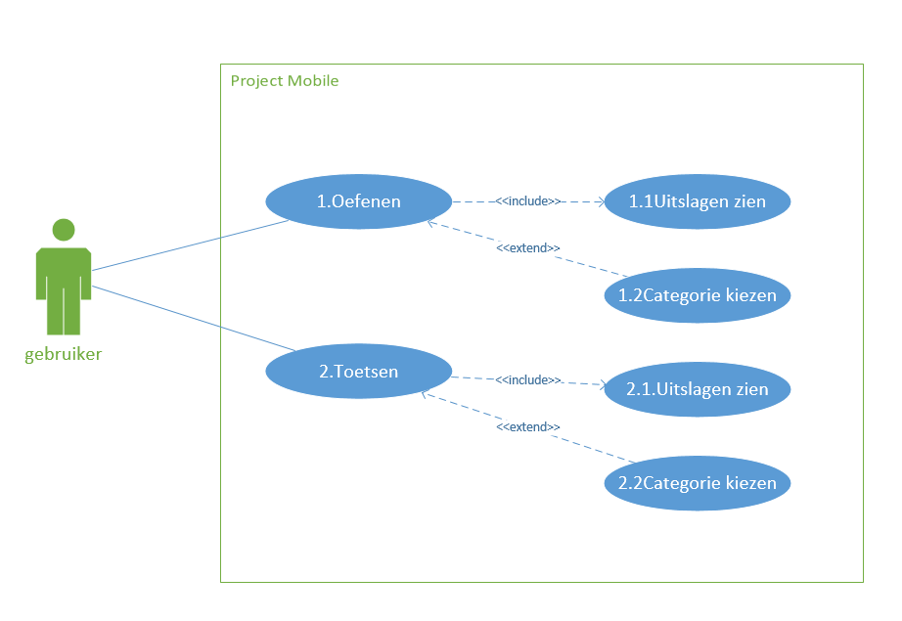

|  |  |
| --- | --- |
| Nummer | 2 |
| Titel | Toetsen |
| Actoren | Gebruiker |
| Preconditie | 2.2Er moet een Categorie gekozen zijn. |
| Beschrijving | 1. De gebruiker krijgt een woord te zien.  2. De gebruiker krijgt een aantal plaatjes te zien.  3. De gebruiker klikt op het plaatje waarvan hij/zij denkt dat dat woord betekend.  4. Dit doet de gebruiker een aantal keer. |
| Uitzonderingen | Als de Gebruiker vijf plaatje fout heeft is de gebruiker af, en moet hij/zij opnieuw beginnen. |
| Postconditie | Na de vragen krijgt de gebruiker de uitslag.(2.1) |

# Navigatiediagram

De opdrachtgever denkt dat er veel vraag is om de taal Amazigh te leren. Dit zou vooral het geval zijn bij kinderen rond 13 jaar oud.

Met een app kun je een grote groep bereiken. Hierom wilt de opdrachtgever een app laten maken.

# Lijst van schermen

De app bestaat uit meerderen delen om de taal Amazigh te leren. Hiervoor komen er op het startscherm 2 kopjes: Oefenen en Speel.

Bij het kopje “Oefenen” is het de bedoeling dat er een nieuw scherm wordt ingeladen waarbij er Categorieën gekozen kunnen worden. Zoals bijvoorbeeld dieren, voedsel of voorwerpen. Is er een voorwerp gekozen dan wordt er weer een nieuw scherm weergeven met daarop de oefening. De oefening begint met een plaatje van bijvoorbeeld een aap met daaronder het woord aap in het Nederlands en daaronder de naam in Amazigh. Door te swipen worden er nieuwe plaatjes weergeven.

Bij het kopje “Spelen” wordt er ook een nieuw scherm weergeven waar er weer een categorie gekozen kan worden. Na het kiezen van de categorie begint het spel. Er wordt bovenaan het scherm een woord in het Amazigh aangegeven. Dan Worden er plaatjes ingeladen. De speler moet het plaatje aantikken dat het meest overeen komt met het aangegeven woord.

# Schermontwerp (Human Computer Interface)

Het doel van de applicatie is dat kinderen rond de 13 een app hebben om een paar

woorden te leren in de taal Amazigh.